**COMPETENCES**

**Filmer et éditer des vidéos** (Ma vidéo publiée sur les plateformes vidéo chinoises a reçu des dizaines de milliers de vues et de likes.)

**Jeux vidéos**( CS:GO préférés) **Sport**( Billards préférés)

**Jeux de go**(Une sorte d’échecs) **Instruments**(Piano et violon)

**CENTRE D’INTERETS**

*2019-2020*Responsable de l’administration de l’UNION DES CHERCHEURS ET DES ETUDIANTS CHINOIS A RENNES.

*06/2019-08/2019* Tueur. Tutorat des élèves du secondaire dans des matières telles que les mathématiques, la chimie, la biologie et la physique. (En Chine)

**EXPERIENCES PROFESSIONNELLES**

**Langages de Programmation:**

**n**

**Java**

**Html**

**Scala**

(Trier selon le degré de maîtrise de haut en bas)

**Langues:**

**Chinois** : Langue maternelle

**Français** : Bon niveau (C1)

**Anglais** : Bon niveau

(La note de Bac est 18.13/20)

**Logiciels:**

**Pack Office**: Word, Excel, PowerPoint

**Vidéo:** Adobe Premiere Pro

**Photo:** Adobe Photoshop

**IDE:** Eclipse, Pycharm, Sublime Text, Python IDLE, Scala IDE

**ESC EXPERIENCES PROFESSIONNELLES SERIENCES PROFESSIONNELLES**

*09/2020 - présent* **Université de Rennes 1**

-L1 Informatique-Electronique

*01/2020 - 05/2020* **Diplôme d’Université Langue et Economie (DULE) à l’Université de Rennes 1**

**-**Diplôme universitaire passerelle vers la Licence.

*07/2018 - 12/2019***Formation de la langue Française.**

-Centre International Rennais d’Etude de Français pour Etrangers (CIREFE) de l’Université de Rennes

-Centre de Formation des Langues Yuanmingyuan, en Chine

*09/2015 - 06/2018* **Baccalauréat chinois au Lycée Numéro 11 De ChongQing, en Chine**

-Note du Gaokao : 591/750

**FORMATION**

**FOMATION**

+33 07 66 05 76 26

[**zhangzhile201808@163.com**](mailto:zhangzhile201808@163.com)

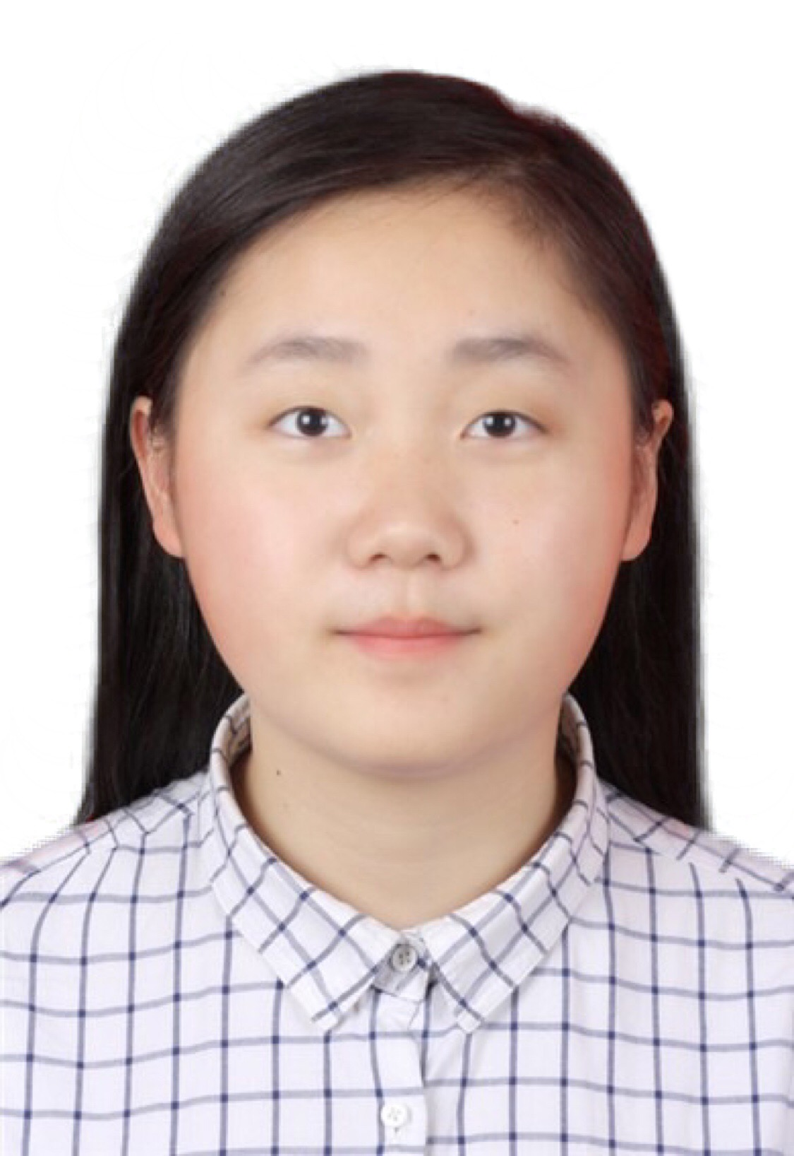

Nationalité: chinoise

19 rue du Nivernais, 35000, Rennes, France

Née le 10/08/2000 à ChongQing, Chine (20 ans)

**ZHANG Zhile**